TRAVAUX SUR LE RÉSEAU D’ASSAINISSEMENT

**Sainte - Soulle**

**Rue de l’Aunis**

La Communauté d’Agglomération de La Rochelle va effectuer des travaux rue de l’Aunis sur le réseau des eaux usées.

Ce chantier se déroulera la semaine du 20 au 24 octobre 2025 pour une durée estimée à 4 jours.

Une opération dans la rue de l’Aunis se sera en rue barrée le mardi 21 octobre, le reste des travaux s’effectuerons en alternant par feu.

Le stationnement sera interdit dans la zone des travaux. Vous êtes invités à prendre vos dispositions afin de libérer les accès et de ne pas vous retrouver bloqués.

Conscients de la gêne occasionnée, nous ferons le maximum pour éviter les nuisances, tout en assurant votre protection ainsi que celle des intervenants.

**PLAN DES PERTURBATIONS**

**Rue de l’Aunis**

**à SAINTE SOULLE**

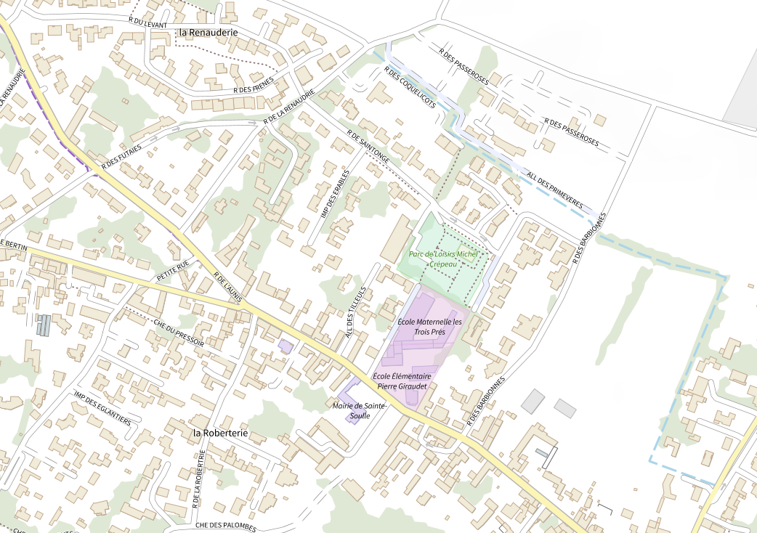

EMPRISE DES TRAVAUX DU MARDI 21/10

**ROUTE BARREE**

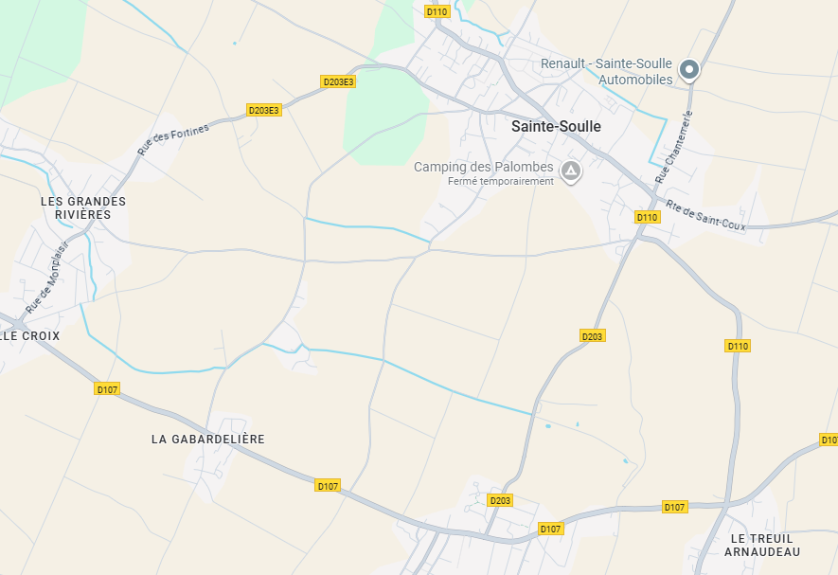

Déviation RD

**ROUTE BARREE**

vcv

**DEVIATION PAR**

**RD 203E3**

**DEVIATION PAR**

**RD 203**

vcv

**DEVIATION PAR**

**RD 107**